《室内空间设计》v0.4 读本·第2批（第3–4章）
Table of Contents

第3章 人体工程学与住宅尺度
沈家换了张六人餐桌。送货那天，桌子推进客餐厅，看起来刚刚好。晚饭时麻烦来了：椅子一拉开，去厨房的人只能侧着身子挤过去。
图纸上有”空白”，不等于人有空间。这张桌子教会我们一件事：住宅尺度要同时画三样东西——物体、人的动作、人和人相遇时的余地。本章就教你把这三样东西都画出来。

3.1 从”站着多大”到”活着多大”
人体工程学的第一课，恰恰是别去找一个”标准人”。身体尺寸随年龄变化；同一个人，站着、弯腰、拉椅子、抱着孩子转身，需要的空间都不一样。沈家里有成年人、六岁的女儿、膝盖不便的祖母——一套房子要同时装下三种身体。
所以分析一个空间，分三层看：
- 静态占位——人和家具”本身”占的地方；
- 动作包络——开门、拉椅、转身、取物时划过的地方；
- 行为缓冲——两人会车、临时放东西、扶老人走一步的余地。
还是那张餐桌：桌面长宽决定菜放不放得下（静态）；椅子本体决定不用时占多少（静态）；拉椅、起身、旁人通过，共同决定桌边要留多少（包络＋缓冲）。同一张桌子，靠墙摆、居中摆、贴厨房摆，通行条件完全不同。所以——永远不要先买家具、再从剩下的平面里”挤”通道。
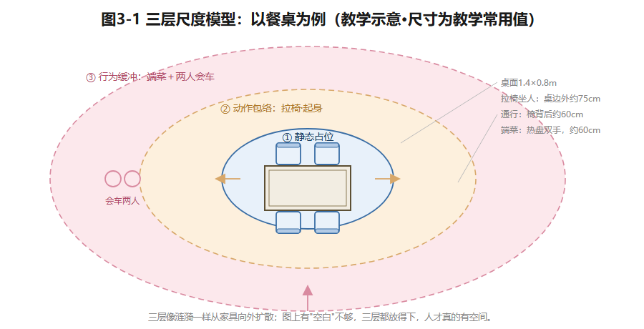
图3-1 三层尺度模型
图3-1 三层尺度模型：静态占位→动作包络→行为缓冲，像涟漪一样从家具向外扩散。教学示意。
人群差异怎么处理？人体工程学用百分位数：P5到P95覆盖了绝大多数人的身体范围（这是人因工程学的通行方法，教学转述；我国人体尺寸的基础标准是GB/T 10000-1988《中国成年人人体尺寸》，已核实标准目录可查，现行有效性须核验）。但平均值覆盖不了一个家的全部成员：女儿够不到的高处收纳，和祖母需要扶一把的路径，可能出现在同一套房子里。所以尺寸图上要写清测量对象、动作、使用条件，而不是只写一个孤零零的数字。

3.2 通行不是一条线
“通行”不只是从入户门走到各房间，还包括床边起身、餐椅后退、橱柜开门这些局部动作。画图的方法：先标固定障碍（墙体、结构、门洞），再叠上家具实体、门扇开启弧线、动作包络，最后检查起点到终点是否连续可达。全程可用与否，往往取决于最窄的那一段。
课堂上用三个情境逐级测试：单人通过 → 两人会车 → 辅助器具通过。同一条走道，空手走显宽裕；衣柜门一开、婴儿车一放，立刻变窄。碰到最窄段，先记录”哪里窄、什么动作造成的”，再决定是调门、换柜、挪家具，还是重新组织房间。别忘了那些”偶发”物件：儿童房门外地垫、餐桌边临时加的折叠椅，都要算进去。
（建筑通行净距的国家查核入口是GB 55031-2022《民用建筑通用规范》，已核实由住建部发布；条款数值须按现行文本核验，本书不转述。涉及轮椅、助行器或适老改造的，必须按使用者身体条件、器具规格、现场测量及现行规范复核——课堂图示只能帮你发现问题，不能替你宣布”无障碍达标”。）

3.3 买家具，买的是”家具＋人＋动作”
家具商品标注的尺寸是外轮廓；设计需要的是复合尺寸——家具本体＋使用者＋动作。床宽决定睡几个人，可床边还要能上床、铺床、床头取物；餐桌长度看常吃饭的人数，椅背后要不要走人，取决于桌子摆在哪；衣柜的柜深，要和门扇开启、抽屉拉出、人站着换衣服一起算。
对象 | 商家常标的 | 设计时还要查
床与床头柜 | 床垫、床架外轮廓 | 起身、铺床、床头灯与插座够不够得着
餐桌椅 | 桌面长宽、椅子宽深 | 拉椅、端菜、椅背后通行
书桌 | 台面长宽、桌面高度 | 视屏距离、椅子后退、窗户眩光
衣柜 | 柜体宽深高 | 开门/抽屉范围、取物站位
厨房柜体 | 模块尺寸 | 烹饪动作、门板开启、多人错身
这张表故意不给”合格值”——不同厂家的柜深、把手、门铰都会改变净空。正确的做法：实测你在用的家具，画至少一幅带比例的动作包络图，再用产品资料或现场数据修正。
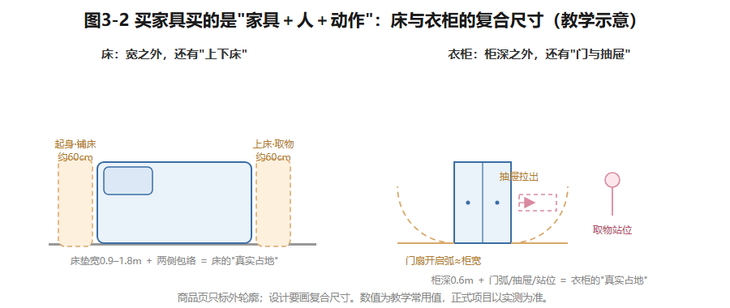
图3-2 床与衣柜的复合尺寸
图3-2 买家具买的是”家具＋人＋动作”：床垫宽与柜深之外，还有包络、门弧与站位。教学常用值。

3.4 方便，要说清方便谁
“方便”这个词，必须追问：方便谁？玩具收纳放低处，孩子够得着、自己收——可大人扫地要弯腰。柜子全部做到顶，容量最大化——祖母一个人在家时，取高处的风险谁来担？儿童、老人、腿脚临时受伤的家人，都应该在设计早期被”看见”。但看见不等于给每个人配同一套设备——包容性是同一空间里多种身体的共存，不是设备的堆叠。
U90的书房/老人房就是考题：2.9×3.0米的净空间（教学假设），平日要装下工作位，祖母长住时要装下床和储物。用翻折床，白天能腾出工作面积——但要检查：夜晚展开后，床到门的路通不通？翻折机构老人操作得动吗？起夜时手能扶哪里？用固定床，白天面积缩水——但换来每天不用搬家具。记住一句冷峻的话：几何上”不重叠”，不等于老人夜里起身安全。

3.5 从教学值到项目值
课堂尺寸用来发现关系、生成方案；正式项目的尺寸取决于产品实测、使用者测量、施工误差和现行规范。建议把所有数据分四栏管理：已实测、产品资料、教学假设、待专业复核。比如”祖母夜间通行宽度”，只要还没做器具测量，就不能在图上写成”符合规范”。图纸的严谨，首先体现在来源和条件写清楚，而不是小数点后面有几位。
示范例题：给U90书房/老人房布置单人床＋书桌＋柜体。第一步，画2.9×3.0米净边界，列两版家具外轮廓（标注教学假设）；第二步，为开门、起身、书椅后退分别画动作包络；第三步，比较固定床与翻折床两版——“每天要做什么”“最窄处在哪里”“祖母能否独立操作”。结论不能只看谁空出的面积大。
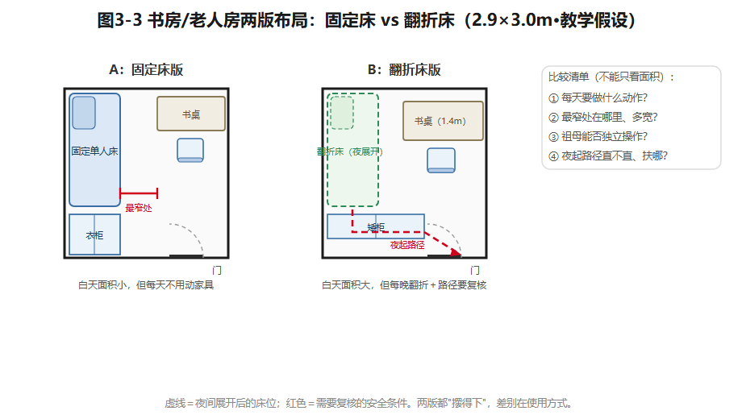
图3-3 书房/老人房两版布局
图3-3 固定床版 vs 翻折床版：两版都”摆得下”，差别在每天要做什么。教学假设。

想一想
1.（选择）“图上有空白就够走人”错在——A. 空白太小；B. 空白没叠加动作包络和会车缓冲；C. 比例不对。 2.（选择）衣柜”柜深600mm”不能直接判断放得下，还缺——A. 颜色；B. 门扇开启/抽屉拉出/取物站位；C. 材质。 3.（简答）你家里最窄的一段通行在哪里？是什么动作让它变窄的？用三层模型（静态/包络/缓冲）说一遍。

实践任务卡：家具尺度与通行实验
任务：实测一组餐桌椅＋一组床柜，亲身体三种状态（收拢/正在使用/两人会车）。要求：①按比例画俯视图（手绘、模型、制图工具均可）；②分别测三种状态下的最窄段，记录数值与来源；③把数据填进四栏表（已实测/产品资料/教学假设/待专业复核）；④形成”家具实体—动作包络—通行路径”尺度检查单——它是第4–12章各轮方案复核的随身工具。交互形式（线上实现，教材不绑定平台）：家具拖入房间、动作包络动画展开、最窄段自动测量与超标提示。

本章小结
尺度分三层：静态占位、动作包络、行为缓冲；通行看最窄段，不看平均宽度；买家具买的是”家具＋人＋动作”的复合尺寸；“方便”必须说清方便谁；数据永远分四栏，来源清楚比小数点重要。
带走两句话：图上有空白，不等于人有空间。几何不重叠，不等于安全。
（教学提示：本章学时、教师观察点与参考答案要点见配套《教师手册》。）

本章尾注·资料来源与核验记录
素材 | 核验状态 | 来源
百分位数设计方法（P5/P50/P95） | 教学转述（通行方法） | 人因工程学通行教材表述；正式引用前指定版本
GB/T 10000-1988《中国成年人人体尺寸》标准名称与年代 | 已核实线索（标准目录可查） | 中国标准在线服务网标准目录（2026-10检索）；现行有效性与替代版本须核验
GB 55031-2022《民用建筑通用规范》名称与发布主体 | 已核实线索 | 住房和城乡建设部发布公告（mohurd.gov.cn，2026-10检索）
本章通行宽度、家具净距等具体数值 | 教学常用值（原创课堂推理值） | 本书自定；正式项目以实测、产品资料与现行规范为准
沈家成员身体条件与尺度情境 | 教学假设 | 本书户型库
网络来源仅用于核验标注；标准只作”查核入口”指引，不转述条款数值。

第4章 住宅功能分区与动线
沈家入住五年了。女儿12岁，需要自己的学习区；祖母从每年小住，变成了常住；沈先生居家办公的天数也多了。原来够用的书房挤了，餐桌晚上被两个大人同时占用——太太批作业，先生开会。
房间还是三个，承重墙没变，厨房卫生间也没挪。这时候设计的任务，不是给每个房间重新贴标签，而是调整活动之间的关系，并诚实地判断：这个户型，能承受需求变化到什么程度？

4.1 先摆关系，再画墙
第2章的需求矩阵，先翻译成活动和房间的关系，别急着画墙。住宅里的事大致有：睡眠、起居、就餐、备餐、盥洗、家务、储物、工作学习。注意——同一个功能可以跨房间发生：餐桌兼备课，卧室兼阅读，书房兼客卧。如果只会”一个功能配一个房间”，89㎡永远不够用，而且是把”面积紧张”误诊成了”房间不足”。
分区用四组关系来分析：
- 动与静——聊天看电视（动）和睡觉学习（静）会不会互相打扰；
- 内与外——访客的路线会不会看到这个家最私密的部分；
- 洁与污——入户的外衣书包、厨房垃圾、清洁工具怎么归置；
- 干与湿——洗澡、晾晒和干燥储物怎么分开。
（这套”动静/公私/洁污/干湿”是住宅设计原理的通行框架，教学转述、本书按教学需要重组。）四组关系不是四条禁令。老人房贴着公卫，夜里方便，可可能挨着早晨最忙的活动带；开放餐厨让全家共享做饭时光，可油烟和噪声也一起来了。设计者的工作不是消灭矛盾，而是说清优先级和补救措施。（住宅各空间的最低使用要求——卧室、起居室面积下限等——以GB 50096-2011《住宅设计规范》为查核入口，已核实现行可查；条款数值以现行文本为准，本书不转述。）

4.2 邻接矩阵：把设计假设摊在桌面上
功能邻接图：一个节点一个功能，连线表示”要靠近”或”要分开”。本课程用五档赋值：+2应紧邻、+1宜接近、0关系弱、−1宜分开、−2应明显分开。这些数字是课堂讨论工具，不是国家标准，也没有脱离家庭的”最优解”。
举例（沈家）：厨房↔餐区＝+2（端菜、收拾、烘焙备料太频繁）；祖母卧室↔公卫＝+2（夜间如厕）；居家办公↔儿童游戏区＝−1（干扰）——但能不能靠一扇门和时段管理共存？要看这个家怎么用。
矩阵写完，追问两句话：第一，这条关系是谁说的？访谈所得、观察所得，还是你猜的？第二，满足这条紧邻，破坏了哪条别的？U90公卫紧邻书房/老人房是固定条件，对祖母是+2；可一旦书房变成全天办公区，卫生间的开门声就成了专注的敌人。矩阵只负责把冲突摆上桌面，不替你裁决。
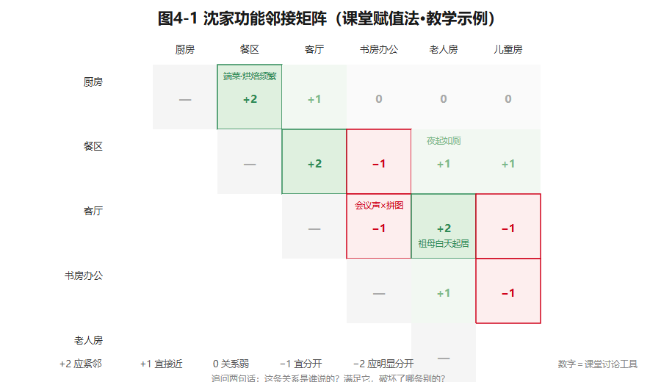
图4-1 沈家功能邻接矩阵
图4-1 功能邻接矩阵：+2绿/−1红，证据来源随格标注；数字是讨论工具，不是标准。教学示例。

4.3 画出这个家的动线
至少画三条有起点有终点的任务路径：
- 住户日常动线——入户、换鞋、进卧室或客厅；
- 访客动线——从进门到公共活动区和公卫；
- 家务动线——采购→厨房→餐区；脏衣→洗衣机→生活阳台→归置。
再加一条最容易被忽略的：夜间短路径——祖母从床到公卫的那几步。用不同颜色把路径叠在同一张平面图上，标出交叉点、折返、门扇打架的地方、最窄段。
一个提醒：短不等于好。访客直穿卧室门口去卫生间，省了三米，可私密没了；洗衣路径绕远一点，换来休息区的安静，可能是划算的。近年流行的”回游动线”（房间之间形成环路、减少折返）确实好用，但环路也要吃掉储物墙和面积——判断标准永远是这个家的行为频率，不是流行词。
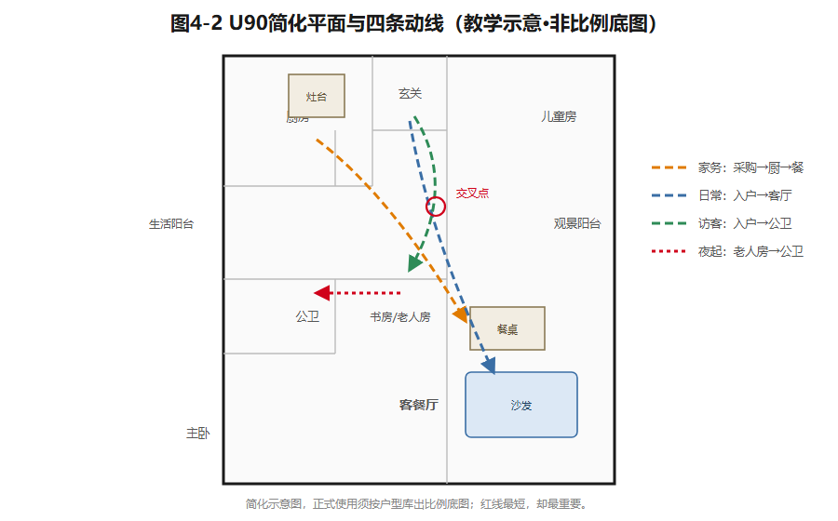
图4-2 U90四条动线叠加
图4-2 U90简化平面＋家务/日常/访客/夜起四条路径；交叉点画圈。简化示意，正式使用须出比例底图。

4.4 在固定约束里做设计
画U90布局之前，先把场地条件分三色标出来：
- 红色·不可改：外墙外窗、两道剪力墙、厨卫管线与降板；
- 黄色·可讨论：非承重隔墙（如儿童房与书房之间）、室内门位；
- 绿色·随便动：全部活动家具。
改造的顺序也有讲究：保留固定项 → 重分配功能 → 调家具和门位 → 最后才讨论隔墙 → 涉及结构必须专业复核。很多时候，改门的方向比拆墙有效得多；书房改老人房，先比较固定床与可变床，而不是先想拆哪堵墙。还有一句丑话说在前：你平面图上的”可变”，是教学场景给你的授权；真实项目要结构和物业说了算。

4.5 比较方案，而不是给方案打分
两版方案，至少从五个角度比：功能分区回应了优先需求吗？动线交叉干扰多少？主要房间采光怎样？日常储物在哪？五年后还能调整吗？家具交叠、越界这类可观察现象可以交给计算工具；私密性、氛围、施工可行性，要靠住户试走和评议——别把它们合成一个来路不明的”AI专家分”。
看沈家的真实考题。方案A：书房做稳定工作室，祖母来了用可变床——平时办公条件好，祖母长住期每次都要翻折整理。方案B：以祖母常住优先，书房放固定床，沈先生的工作位挪到客餐厅北侧——夜间照护稳定，但客餐厅白天黑夜都面临”工作vs就餐”的时段冲突。哪个好？取决于祖母是”季节性”还是”常住”——情境一变，优先级就反转。优秀的方案论证，要敢说出一句话：“在什么情况下，我的方案会失效。”
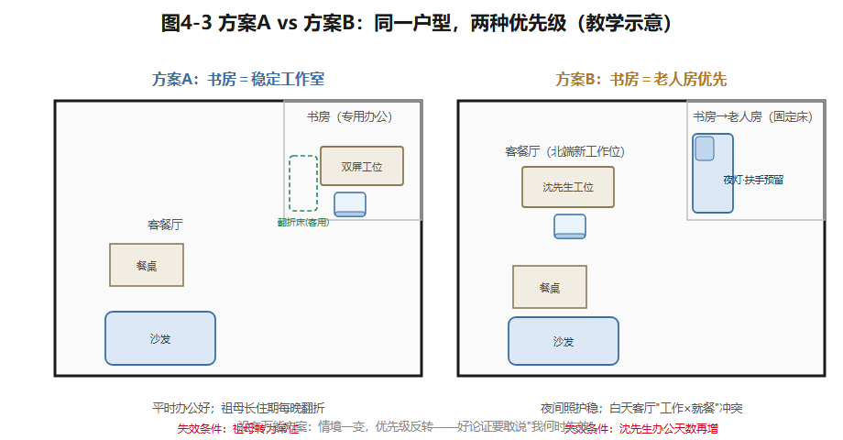
图4-3 方案A与方案B对照
图4-3 同一户型两种优先级：A办公优先、B照护优先，各自标出失效条件。教学示意。

想一想
1.（选择）“一个功能配一个房间”的主要错误是——A. 房间太多；B. 把面积紧张误诊为房间不足；C. 动线变长。 2.（选择）邻接矩阵里”书房↔公卫＝+2”这个判断，最需要追问的是——A. 数字写法；B. 关系是谁提出的（访谈/观察/猜测）；C. 颜色。 3.（简答）画你家（或宿舍）的”夜间短路径”：谁、从哪到哪、路上有什么障碍？

实践任务卡：U90两版布局（成果②）
任务：在U90净尺寸和固定项约束下，完成A/B两版比例平面布局——全书核心成果②”户型组织方案”。要求：①先交三色条件图（固定项/可讨论/可动）；②每版标出功能归属、主要家具、三条动线（日常/访客/家务）和夜起路径；③各指出一处关键冲突＋一个”平面几何看不出”的风险（如时段冲突、照护负担）；④附200–300字取舍说明，写明”我的方案何时失效”；⑤选定情境A（现状）或B（五年后）作为设计对象，全文一致。交互形式（线上实现，教材不绑定平台）：拖拽房间块生成布局、动线自动叠加与交叉计数、A/B并排热区对比。

本章小结
先摆关系再画墙：四组分区关系＋邻接矩阵把设计假设摊上桌面；动线至少三条＋夜起路径，短不等于好；固定项三色标注，改门常比拆墙有效；方案比较讲条件、讲失效，不讲万能分。
带走两句话：矩阵只摆冲突，不替你裁决。敢说何时失效的方案，才是好方案。
（教学提示：本章学时、教师观察点与参考答案要点见配套《教师手册》。）

本章尾注·资料来源与核验记录
素材 | 核验状态 | 来源
GB 50096-2011《住宅设计规范》：名称、现行状态 | 已核实线索 | 国家标准馆·国家数字标准馆；国标电子书库（中国建筑工业出版社，2026-10检索）；条款数值以现行文本为准
动静／公私／洁污／干湿功能分区框架 | 教学转述（通行表述，本书重组） | 住宅设计原理通行框架；同类概念另见专利文献CN103821383A背景技术部分
邻接矩阵赋值法（+2至−2） | 教学原创方法 | 本书设计；数字为课堂讨论工具
U90固定项（剪力墙、厨卫降板、公卫邻书房） | 教学假设 | 本书户型库；无实测图纸，正式使用前须出比例底图
回游动线的利弊 | 教学转述（专业流行概念） | 媒体与专业文章常见提法；本书强调按家庭行为频率裁决
网络来源仅用于核验标注；规范只作查核入口，不转述条款数值。

